岳阳市2014年初中毕业学业考试试卷
物 理
温馨提示：
１．本试卷共六大题，满分100 分。考试时间60 分钟。
２．选择题的答案必须用2B 铅笔填涂在答题卡上，非选择题的答案必须用黑色钢笔、签字笔答在答题卡相应位置上，答在试卷上均无效。
3．本试卷中g＝10N/Kg。
一、单项选择题。（本大题共12 小题，每小题3 分，共36 分。在每小题给出的四个选项中，只有一个选项是正确的答案，选对的得3 分，选错的或不答的得0 分。）

1. 物理实验室中用来测量力的大小的仪器是
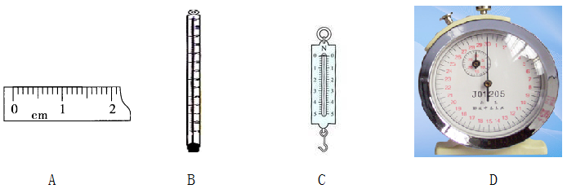
2. 关于声现象，下列说法正确的是
A.发声的物体在振动 B. 声音在空气传播最快
C. 击鼓时力度越大，音调越高 D. 乐器发出的声音不会成为噪声。
3. 2014年4月18日，《人民日报》头版报道，岳阳是一座可以“深呼吸”的城市，水是岳阳的最大的生态优势，水能有效地改善气候是因为水具有
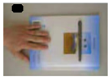
A. 较大的比热容 B. 较低的沸点
C. 较低的凝固点 D. 较小的密度
4. 如图所示，用手缓慢的推动书，使书带着笔沿桌面缓慢移动。我们认为“笔是静止的”，选择的参照物是
A. 地面 B. 书
C. 桌面 D. 桌面静止的橡皮
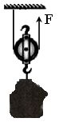
5. 用一水平推力推矿泉水瓶的下部，水瓶会沿桌面滑动，用同样大小的水平推力推矿泉水瓶的上部，水瓶会翻到。这说明力的作用效果与
A. 力的大小有关 B. 力的方向有关
C. 力的作用点有关 D. 受力面积有关
6. 如图用一个动滑轮把一个重为100N的沙袋从地面提高到9m的脚手架上，所用的力F是60N，则该动滑轮
A. 可以改变力的方向
B. 可以省功
C. 做的有用功为540J
D. 机械效率为83.3%
7. 手电筒的构造如图所示，电源为两节干电池，下列说法正确的是
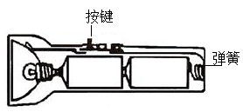
A. 按键相当于开关
B. 弹簧为绝缘体
C. 灯泡发光时，两端电压为4V
D. 灯泡发光时，电能转化为化学能
8. 如图电源电压恒定。闭合开关S，滑动电阻器滑片P向右移动，则开关闭合后，下列关于电路
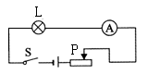
的说法正确的是
A. 灯泡L变亮
B. 灯泡L变暗
C. 电流表示数不变
D. 电流表示数变大
9. 下列做法符合安全用电是
A. 用湿布擦拭工作的台灯 B. 用电器的金属外壳无保护接地
C. 发现有人触电立即用手将触电者拉开 D. 控制灯具的开关装在相线（火线）上
10. 马航MH370飞机于2014年3月8日与地面失去联系，牵动了世界各国人民的心，多国积极开展搜寻工作。下列有关说法正确的是
A. 飞机使用的航空煤油属于可再生能源
B. 卫星搜寻利用电磁波来传递信息
C. 声呐搜寻利用了红外线的反射
D. 水下航行器搜寻时，下潜越深，海水对航行器的压强越小
11. 根据能量守恒定律，以下情形可能发生的是
A. 出膛的子弹射穿木板，以更快的速度继续前进
B. 电水壶里的水沸腾了，给该电水壶断电，水的沸腾却永远不会停止
C. 两个斜面相对接，小球从左斜面滚下后，继续冲上右斜面
D. 孤岛上被人们遗忘的一只机械表，默默地走了几十年
11. 下列的四幅图，对应的说法正确的是
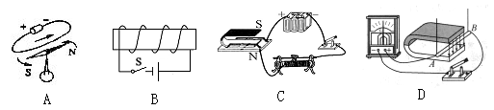
A. 图甲，通电导线周围存在着此处，将小磁针移走，该磁场消失
B. 图乙，闭合开关，通电螺线管右端为N极
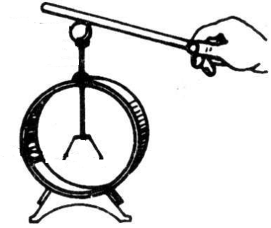
C. 图丙，闭合开关，保持电流方向不变，对调磁体的N、S极，导体的运动方向不变
D. 图丁，闭合开关，只要导体在磁场中运动，电路中就一定会有感应电流

二、填空题。（本大题共4 小题，每空2 分，共16 分。）
13. 丝绸摩擦过的玻璃棒带 （选填“正”或“负”）电，如图将它与不带电的验电器金属球接触，验电器的金属箔张开，是因为 （选填“同种”或“异种”）电荷相互排斥。
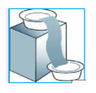
14. 如图所示是一个简“易冰箱”，水通过毛巾从从铁片上面的水盆渗透到下面的水盆中，毛巾上的水会 （填物态变化的名称）吸热使箱内的温度降低，这是通过 （选填“做功”或“热传递”）来改变物体的内能的。
15. 许多交通事故是由于超速造成的。快速行驶的汽车刹车时，由于 要保持原来的运动状态，不能及时停下而发生交通事故；汽车速度越大动能越
（选填“大”或“小”）出事故时破坏越严重。
16. 如图所示，沿纸条上方吹气，纸条会向上飘，说明气体在流速大的地方压强 。小明重500N，站在水平地面上，脚与地面接触的总面积为0.04m²，则他对地面的压强是电器的作用是 Pa。
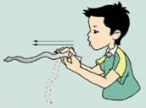
三、作图题。（本大题共2 小题，每小题3 分，共6 分。在答题卡上用铅笔作图
，确定后用黑笔涂黑）
17. 图中入射光线与镜面成60º的夹角，请画出反射光线并标出反射角的大小。
18. 图中漂浮的乒乓球受到两个力的作用，请画出该球的受力示意图。
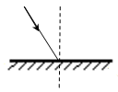
60º

四、实验探究题。（本大题共3 小题，每空2分，共24 分。）
19.（6 分）在探究凸透镜成像的实验中
（1）让一束平行光射向凸透镜，得到图甲所示的光路，由图可知，该凸透镜的焦距为 cm。
（2）如图乙所示，把蜡烛、凸透镜和光屏依次放在光具座上，点燃蜡烛，使烛焰、凸透镜、光屏的中心大致在 。
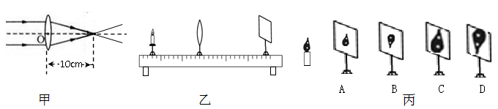

（3）将点燃的蜡烛移至具凸透镜15cm处，调节光屏，能观察到光屏上清晰的像如图丙中的 （只填序号）
20.（8分）用天平和量筒测某矿石的密度
（1）把天平放在水平台上，游码移至零刻线处，指针位置如图甲所示，此时应向 （选填“左”或“右”）调节平衡螺母。
（2）采一块小矿石，用调好的天平测它的质量，天平平衡时，右盘中砝码的质量和游码在标尺上的位置如图乙所示，则矿石的质量是 g。
（3）将矿石放入盛有60mL水的量筒中，静止时液面情况如图丙所示，则该矿石的密度是 g/cm³。
（4）根据测量结果，查阅“常见矿石密度”表的，可推出该矿石的种类是 。
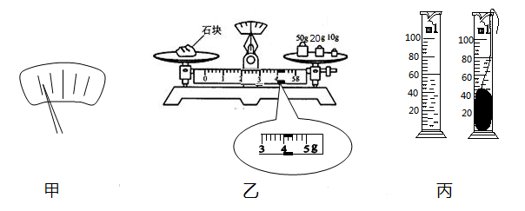
常见矿石的密度（在常温常压下）
物质 | 密度/(kg/m³)
石灰岩 | （2.3～3.0）×10³
花岗岩 | （2.6～2.8）×10³
黄铜矿 | （4.1～4.3）×10³
黄铁矿 | （4.9～5.2）×10³

21. 图甲是“测量小灯泡功率”实验电路，电源电压3V ，小灯泡的额定电压为2.5V。
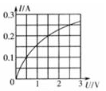
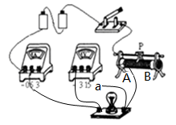
甲
乙

（1）连接电路时，图中导线a端应与电压表上标有数字“ ” （选填“3”或“15”）的接线柱相连。
（2）闭合开关前，应将滑片P置于 端（选填“A”或“B”）。
（3）若要测量灯泡的额定功率，应移动滑片P，使电压表的示数为 V，时记下电流表的示数。
（4）根据实验数据画出I-U图像，如图乙所示，则小灯泡的额定功率是 W。
（5）结合图乙的信息思考：能否利用图甲电路，采用控制变量的方法来“探究电流与电压的关系”？并说明理由。 。
五、计算题。（本大题共2 小题，共18 分。解答应写出必要的文字说明、方程式和重要的
演算步骤。只写出最后答案的不能得分。有数值计算的题目，答案中必须写出数值和单
位。）
22.“骑观天下水，绿动岳阳城”。自今年4月我市自行车租赁系统正式运行以来，小明坚持骑自行车上学。某次小明骑车上学用时10min 。
（1）已知自行车的质量是20kg ，求自行车受到的重力大小。
（2）小明家距学校3000 m ，求小明骑车的平均速度。
（3）骑车过车中，小明用大小不同的力捏闸刹车，车停下来的快慢不同。刹车时捏闸刹用力越大，自行车就停得越急，请说明其中的道理。

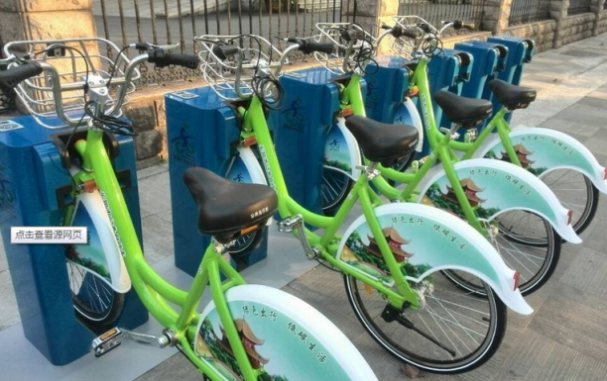

23. 图甲是某款电热水龙头。即开即热、冷热兼用。图乙是它的原理电路。R₁、R₂为电热丝，通过旋转手柄带动开关S接通对应的电路，从而实现冷水、温水、热水之间切换。有关参数如下表。不考虑温度对电阻丝的影响，请回答下列问题：
（1）开关置于2时，水龙头放出的水是 （选填“冷”、“温”或“热”）水。此时电路中的电流时多大？
（2）水龙头放热水时，正常工作60s，消耗的电能是多少？
（3）R₂的电阻式多大？
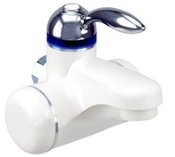
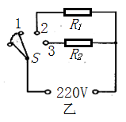
甲

额定电压 |  | 220V
额定  功率 | 温水 | 2200W
额定  功率 | 热水 | 3000W

岳阳市2014年初中毕业学业考试试卷
物 理（参考答案）
满分：100分 时量：60分钟
注意事项：
1.答案一律写在答卷上，写上试卷上无效。
2.请按照题号顺序在各题目的答题区域内作答，超出答题区域书写的答案无效；在草稿纸、试卷上答题无效。
3.凡是你自己作的图，应先使用铅笔作图，最后用0.5mm的黑色签字笔描清楚，线条要流畅、清晰，不能太细、太淡，否则影响识别效果。
4.试卷中g＝10N/kg。
一、选择题（每题2分，共36分，把你认为正确的答案序号填写在表格中）。
题次 | 1 | 2 | 3 | 4 | 5 | 6 | 7 | 8 | 9 | 10 | 11 | 12
序号 | C | A | A | B | C | D | A | B | D | B | C | B

二、填空题（每空2分，共16分）
13. 正 ， 同种 。
14. 汽化（蒸发） ， 热传递 。
15. 惯性 ， 大 。
16. 小 ， 1.25×10⁴ 。
三、作图题（每题2分，共6分）
17.
18．
F_{浮}
60º
30º

G

四、实验探究题（第19题6分，第20题12分，第21题6分，共24分）
19.（1） 10 。（2） 同一高度 。
（3） D 。
20 . （1） 右 。
（2） 84 。
（3） 4,2 。
（4） 黄铜矿 。
21.（1） 3 。
（2） B 。
（3） 2.5 。
（4） 0.625 。
（5） 不能，灯泡的电阻随温度变化，不能控制电阻不变 。
五、计算题（第22、23题各9分，共18分）
22.解：（1）自行车的重力G=mg=20kg×10N/kg=200N。
（2）骑车平均速度
（3）接触面粗糙程度一定时，增大捏闸刹的压力，增大刹车皮与车轮间的摩擦力；力可以改变车轮的运动状态；所以，刹车时捏闸刹用力越大，自行车就停得越急。
23.解：（1） 温 。
此时电路工作电流
（2）水龙头放热水时，消耗的电能W=Pt=3000W ×60s=1.8×10⁵J。

（3）加热状态下，电阻R₁、R₂并联，R₂消耗的电功率P₂=P_{热}-P_{温}=3000W-2200W=800W，灯泡通过R₂的电流
电阻R2的阻值

